
MĚSÍČNÍ PLÁN

BŘEZEN
Včeličky

Témata:

1. Zímo, zimo, běž už pryč!
2. Jaro, jaro už je tu
3. Hrálo si koťátko
4. Velikonoce

Dítě a jeho tělo
- Zdravotně pohybové činnosti ( protahovací, vyrovnávací, uvolňovací, dechová a relaxační ).
- Uvědomování si vlastního těla při pohybových dovednostech v oblasti hrubé
i jemné motoriky.
- Rozvoj a užívání všech smyslů, jejich využívání při rozmanitých činnostech.

REALIZACE
- Cvičení s říkadly, písničkou , cvičení s náčiním, míčkování.
- Pohybové hry s využitím zahradních prvků.
- Grafomotorika s říkadly.
- Prstová cvičení s říkadly.
- Výtvarné činnosti s netradičními technikami a materiály (malování kamínků, otisky květů…).
- Seznamování s novými pracovními technikami (velikonoční vyrábění), rozvoj - stříhání , skládání...
Dítě a jeho psychika

- Rozvíjení postřehových, paměťových dovedností.
- Rozvíjení slovní zásoby, řečových dovedností, reprodukce a popis, rozvíjení komunikativních schopností verbálních i neverbálních.
- Záměrně zvyšovat soustředění na určitou dobu, dokončit činnost.
- Zvyšovat zájem o vše nové ( nové poznatky - jak se rodí nový život, živá příroda…).
- Posilovat radost z objevovaného, probouzet zvídavost.

REALIZACE
- Artikulační cvičení (napodobování zvuků … ) .
- Rytmické hry a hry se slovy
- Slovní hádanky.
- Práce s textem - pohádky, říkadla, hádanky...
- Pokusy.
- Práce s obrazovým materiálem, doplňovačky, práce s knihou, časopisem.

Dítě a ten druhý

- Posilování prosociálního chování ve vztahu k druhému v rodině, v mateřské škole, v dětské herní skupině, rozvíjet respekt a přizpůsobivost ve vztahu
k druhému
- Učit se vyjádřit své pocity druhému, formulovat přání.

REALIZACE
- Četba na pokračování - příběh s dětským hrdinou.
- Společenské hry s pravidly.
- Střídání vedoucí úlohy ve hře.
- Spolupráce při různorodých činnostech.

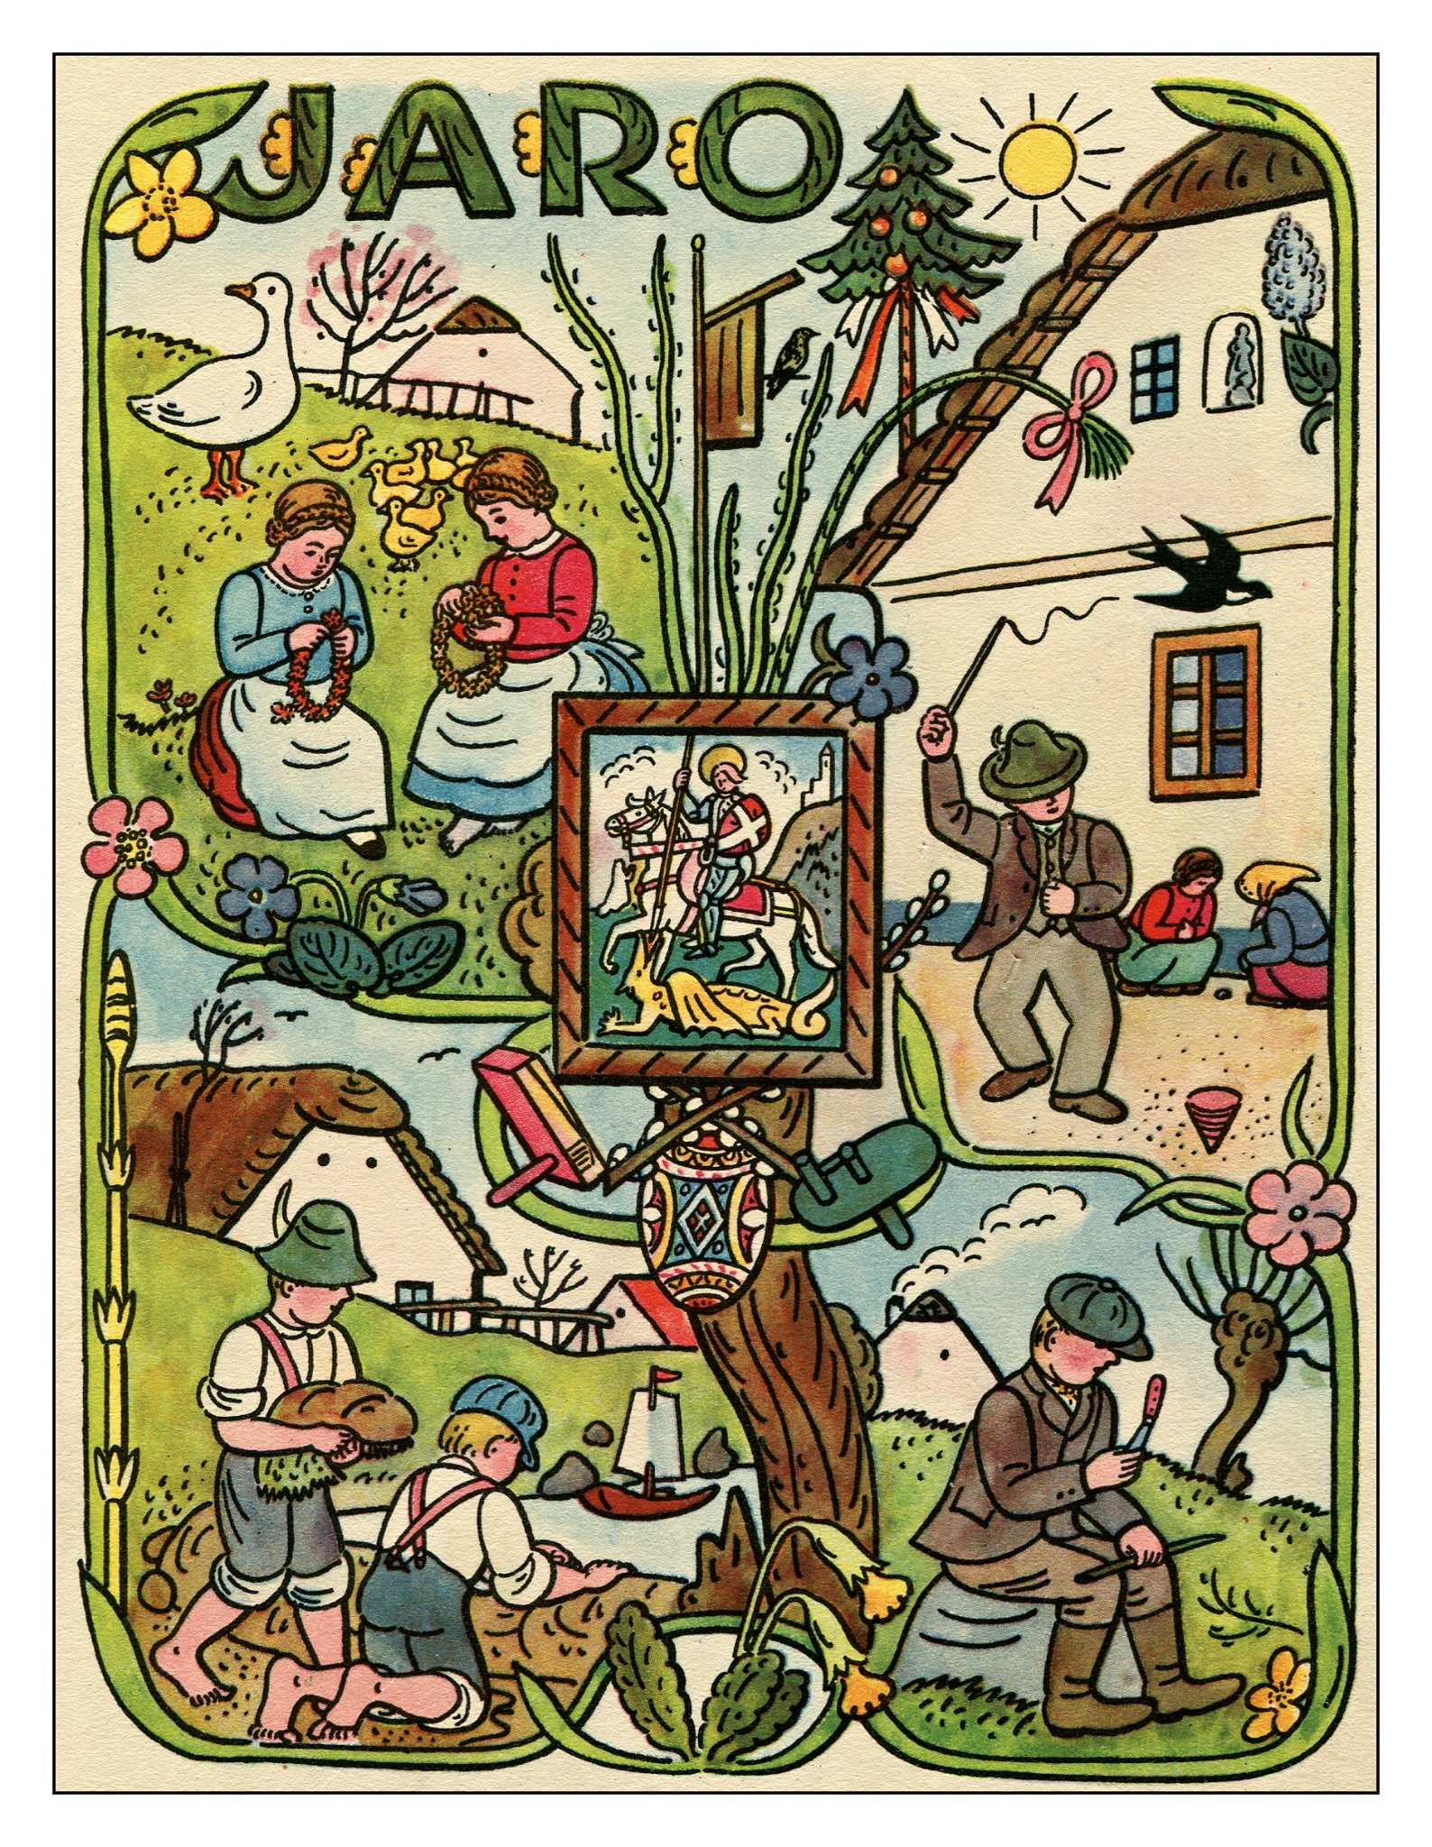
Dítě a ten společnost

- Rozvíjet schopnosti žít ve společenství ostatních.
- Přijímat základní hodnoty uznávané ve společnosti.
- Vnímat umělecké a kulturní podněty, sledovat se zájmem literární
a dramatické představení.
- Rozvíjet a upevňovat tradice.

REALIZACE
- Společné činnosti ve třídě - výběr her a hraček.
- Doplňování pravidel soužití ve třídě v nahodilých situacích.
- Divadélko v MŠ.

Dítě a svět

- Pokusit se vnímat živou a neživou přírodu, pocit sounáležitosti.
- Rozvíjení schopností vážit si života ve všech jeho formách.
- Podporovat touhu poznávat svět, osvojovat si jednoduché poznatky o světě
a jeho rozmanitostech, vývoji a neustálých proměnách.

REALIZACE

- Práce s knihou, encyklopedií.
- Vycházky do okolí s pozorováním.
- Polodenní výlet.

